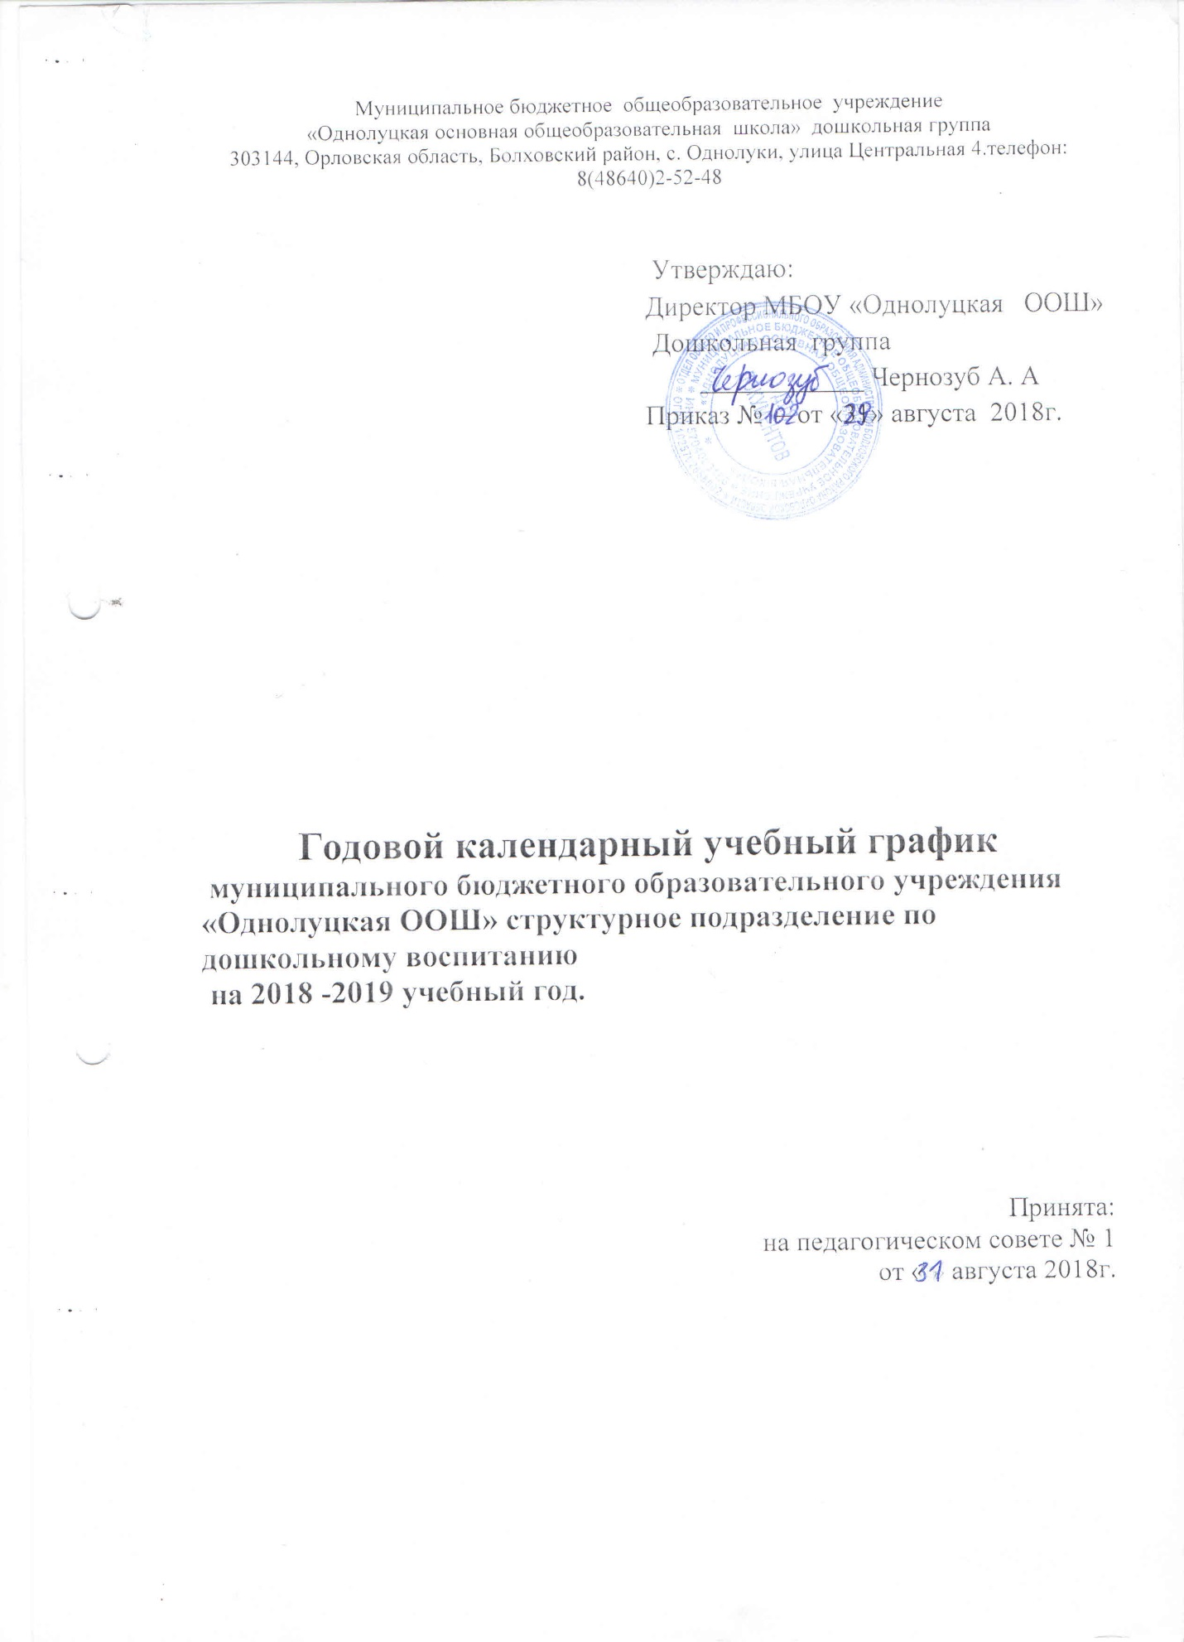

Пояснительная записка
Годовой календарный учебный график на 2018 – 2019 учебный год разработан в соответствии с:
- Федеральным законом от 29.12.2012г. № 273-ФЗ «Об образовании в Российской Федерации»;
- Приказом Министерства образования и науки Российской Федерации от 30.08.2013 № 1014 «Об утверждении порядка организации и осуществления образовательной деятельности по основным общеобразовательным программах - образовательным программам дошкольного образования»;
- Основной образовательной программой ДОУ, разработанной в соответствии с примерной основной общеобразовательной программой «От рождения до школы» под редакцией Н.Е. Вераксы, Т.С. Комаровой, М.А. Васильевой разработанной в соответствии с ФГОС ДО.
- Санитарно-эпидемиологическими правилами и нормативами СанПиН 2.4.1.3049-13 «Санитарно-эпидемиологические требования к устройству, содержанию и организации режима работы дошкольных образовательных учреждений», от 15.05.2013г. №26;
- Приказом Министерства образования и науки Российской Федерации от 17.10.2013 № 1155 «Об утверждении федерального государственного стандарта дошкольного образования».
- Письмом «Комментарии к ФГОС дошкольного образования» Министерства образования и науки Российской Федерации от 28.02.2014 г. № 08-249

Годовой календарный учебный график образовательной деятельности на 2018 – 2019 учебный год является нормативным актом, устанавливающим перечень образовательных областей и объём учебного времени, отводимого на проведение непосредственно образовательной деятельности.
Учебный год начинается с 3 сентября 2018 г. и заканчивается 31 мая 2019 г.
Структурное подразделение работает в режиме пятидневной рабочей недели.
Основными задачами годового календарного графика являются:
1. Регулирование объема образовательной нагрузки.
2. Реализация ФГОС к содержанию и организации образовательного процесса ДОУ.
3. Обеспечение углубленной работы по приоритетному направлению деятельности ДОУ.
4. Обеспечение единства всех компонентов (федерального, регионального и институционального)
В 2018 – 2019 г. функционирует 1 разновозрастная группа общеразвивающей направленности.
Коллектив дошкольного образовательного учреждения работает по Основной образовательной программе (далее - Программа), разработанной в соответствии с действующим Федеральным государственным образовательным стандартом дошкольного образования (далее ФГОС ДО) и требованиями к структуре основной образовательной программы дошкольного образования (Приказ Министерства образования и науки Российской Федерации от 17 октября 2013 года № 1155 «Об утверждении и введении в действие Федерального государственного образовательного стандарта дошкольного образования к структуре основной общеобразовательной программы дошкольного образования»), написанной в соответствии с примерной основной общеобразовательной программе дошкольного образования «От рождения до школы» под редакцией Н.Е. Вераксы, Т.С. Комаровой, М.А. Васильевой.
Методическое обеспечение основной программы соответствует перечню методических изданий, рекомендованных Министерством образования РФ по разделу «Дошкольное воспитание».
Годовой календарный учебный график образовательной деятельности соответствует Уставу ДОУ, образовательной и парциальным программам, гарантирует ребенку получение комплекса образовательных услуг.

Содержание годового календарного учебного графика включает в себя следующее:
- режим работы дошкольной группы;
-продолжительность учебного года;
- количество недель в учебном году;
-сроки проведения каникул, их начало и окончание;
-перечень проводимых праздников для воспитанников;
-сроки проведения мониторинга достижения детьми ООП дошкольного образования;
-праздничные дни;
-работа дошкольной группы в летний период;

Годовой календарный учебный график обсуждается и принимается педагогическим советом и утверждается приказом директора МБОУ «Однолуцкая ООШ» до начала учебного года. Все
изменения, вносимые ОУ в годовой календарный учебный график, утверждаются приказом директора и доводятся до всех участников
образовательного процесса.
В середине учебного года (конец декабря – начало января) для детей дошкольного возраста организуются зимние каникулы. В дни каникул организуется деятельность: музыкальные развлечения, спортивные развлечения; дни здоровья и др. В летний период организуются подвижные и спортивные игры, праздники, экскурсии и т.д. (по плану работы в летний период).

Годовой календарный учебный график на 2018-2019 учебный год.
№п/п | Содержание | Наименование возрастных групп
 |  | 2 младшая группа |  | Старшая группа
1. | Начало учебного года | 3 сентября 2018года
2. | Окончание учебного года | 31 мая 2019 года
3. | Продолжительность учебной недели | 5 рабочих дней (понедельник - пятница)
4. | Продолжительность учебного года | 38 недель
5. | Летний оздоровительный период | с 3 июня 2019г. по 30 августа 2019г.
6. | Режим работы | 8.00 – 17.00
7. | Режим работы в летний оздоровительный период | 8.00 – 17.00
8 | Общий режим работы | Детский сад открыт для доступа в течение 5 дней в неделю с понедельника по пятницу на протяжении календарного года, выходными днями являются суббота и воскресенье. В праздничные дни, установленные законодательством РФ, детский сад не работает.
8-1 | Каникулярный период | Зимние каникулы – 30.12.18г.-7.01.19г.  Летние каникулы – 3.06.19г.-31.08.19г.
Праздничные и выходные дни
9. | День народного единства | 4.11.18- 1день
9. | Новогодние каникулы | 30.12.18-7.01.19- 9 дней
9. | День защитника Отечества | 23.02.19-1 день
9. | Международный женский день | 8.03.19- 1 день
9. | Праздник Весны и Труда | 01.05.19 – 1 день
9. | День победы | 09.05.19 – 1 день
9. | День России | 12.06.19- 1 день
10 | Мероприятия, проводимые в летний оздоровительный период
 | Проведение праздников, досугов, развлечений | 1 раз в неделю с июня - август
 | Экскурсии, целевые прогулки | по плану педагогов, плану работы в летний период
 | Выставки творческих работ | 1 раз в две недели
11 | Начало непосредственной образовательной деятельности | утро
11 | Начало непосредственной образовательной деятельности | 1-9.00  2-9.25 |  | 1.-9.00  2-9.35  3-10.10
12. | Окончание непосредственной образовательной деятельности | 1-9.15  2-9.40 |  | 1.-9.25  2-10.00  3-10.35
13. | Перерывы между НОД | 10 минут
14. | Продолжительность НОД | 15 минут |  | 25 минут
15. | Объем недельной образовательной нагрузки | 2,30 часа |  | 6 часов,15 мин.
16. | Сроки проведения мониторинга достижения детьми планируемых результатов освоения ООП ДО | Мониторинг  05.11.-16.11.2018г.  15.04.-26.04.2019г.
17. | Периодичность проведения групповых родительских собраний | 1 собрание октябрь  2 собрание – ноябрь, декабрь  3 собрание – январь, февраль  4 собрание – апрель, май
18. | Перечень праздников для воспитанников
 | сентябрь | «День знаний»
 | октябрь | «Осень золотая в гости к нам пришла»,  «Осенний спортивный праздник»
 | ноябрь | «День матери»  Развлечение «поздравление осенних именинников»
 | декабрь | «Новый год у ворот»
 | январь | «Рождественские посиделки»  «Зимний спортивный праздник»
 | февраль | «День защитника отечества»  Развлечение «поздравление именинников»
 | март | Развлечение «Веселая масленица», «День 8 марта»
 | апрель | Развлечение «1 апреля день шуток и смеха»  Развлечение «Весна - красна»
 | май | «День победы»  Выпускной вечер «Нас в школу приглашают задорные звонки»  Развлечение «поздравление именинников»
 | Июнь | Развлечение «Лето в гости к нам пришло»  Развлечение «день защиты детей»
 | Июль | «День семьи»
 | август | Развлечение «До свидания лето » Развлечение «поздравление летних именинников»
19. Познавательная и исследовательская деятельность
Опыты, эксперименты, наблюдения (в том числе экологической направленности) |  |  | 1 раз в 2 недели
Наблюдения за природой (на прогулке) |  |  | ежедневно
20. Формы творческой активности, обеспечивающей художественно-эстетическое развитие детей
Музыкально-театральная деятельность |  |  | 1 раз в 2 недели
Творческая мастерская (рисование, лепка, художественный труд по интересам) |  |  | 1 раз в неделю
Чтение литературных произведений |  |  | ежедневно
Самообслуживание |  |  | ежедневно
Трудовые поручения (индивидуально и подгруппами) |  |  | ежедневно
Трудовые поручения (общий и совместный труд) |  |  | 1 раз в неделю
На самостоятельную деятельность детей 2 -7 лет (игры, подготовка к образовательной деятельности, личная гигиена) в режиме дня отводиться не менее 3 - 4-х часов.

Сетка НОД с детьми МБОУ «Однолуцкая ООШ» на 2018 – 2019 учебный год.
Дни недели | 2 младшая группа |  |  | Старшая группа
Дни недели | Время | наименование |  | Время | наименование
Понедельник | 9.00-9.15 | Развитие речи (1,3 неделя) |  | 9.00-9.25 | Рисование
Понедельник | 9.15-9.35 | Чтение художественной литературы (2,4 неделя) |  | 9.00-9.25 | Рисование
Понедельник | 9.35-9.50 Физкультурное занятие (общее)
Понедельник |  |  |  | 10.00-10.25 | Развитие речи
Понедельник |  |  |  | 15.40-16.05 | Формирование основ безопасности(1,3 неделя)
Вторник | 9.00-9.15 | Формирование элементарных математических представлений
Вторник | 9.25-9.50 Музыкальное занятие (общее)
Вторник | 9.50-10.05 | Совместная с воспитателем деятельность |  | 10.00-10.25 | Формирование элементарных математических представлений
Вторник | 15.30-15.50 Кружок «Веселые ритмы»
Среда | 9.00-9.15 | Ознакомление с окружающим |  | 9.00-9.25 | Лепка/аппликация (1/3, 2/4 неделя)
Среда | 9.25-9.50 Физкультурное занятие (общее)
Среда |  |  |  | 10.00-10.25 | Ознакомление с окружающим
Четверг | 9.00-9.15 | Лепка/аппликация (1/3, 2/4 неделя) |  | 9.00-9.25 | Рисование
Четверг | 9.35.- 10.00 Музыкальное занятие (общее)
Четверг |  |  |  | 10.00-10.25 | Развитие речи
Пятница | 9.00-9.15 | Рисование
Пятница | 9.25-9.50 Физкультурное занятие (общее)
Пятница |  |  |  | 10.00-10.25 | Конструктивно- модельная деятельность
Пятница | 15.30-15.50 | 15.30-15.50 Кружок «Веселые ритмы”

